ZADANIA I - CHARAKTERYSTYKA PRZEDMIOTU ZAMÓWIENIA

Lp. /Nr pozycji  /asortymentu | Nazwa artykułu/zdjęcie | Opis artykułu/asortymentu
1 | Szampon Vital - 5000ml – CATZY  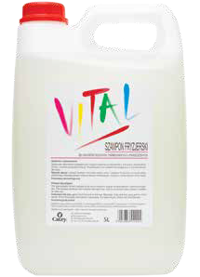 | Szampon przeznaczony do suchych i zniszczonych włosów. Doskonale oczyszcza i pielęgnuje je, jednocześnie chroni i nawilża włosy farbowane, zniszczone zabiegami. Nadaje włosom miękkość i połysk.  Dostępny w wersji o zapachu wiśni  i brzoskwini.
2 | BB Shampoo -BRELIL | BB Shampoo  Szampon intensywnie odżywia włosy,  dodając objętości i witalności. Wzbogacony  proteinami mleka i ceramidami, chroni  i poprawia kondycję, otulając je wyjątkowym  zapachem.  U724 - 1000ml  U725 - 250ml
3 | Maska Vital - 1000ml – CATZY | Maska zakwaszająca do włosów farbowanych, suchych i zniszczonych do intensywnej pielęgnacji. Regeneruje, wzmacnia i nawilża włosy osłabione zabiegami fryzjerskimi. Nadaje im połysk, miękkość i jedwabistość. Doskonale zamyka łuskę włosów, ułatwia rozczesywanie włosów i chroni je przed nadmiernym elektryzowaniem.
4 | BB Mask - Brelil | BB Mask  Bogata, kremowa maska głęboko odżywia,  nawilża i rozplątuje włosy. Zawiera proteiny  mleka i ceramidy, które wygładzają, redukują  puszenie i dodają blasku, otulając włosy  wyjątkowym zapachem.  U726 - 450ml  U727 - 250ml
5 | Healing szampon przeciwłupieżowy do włosów  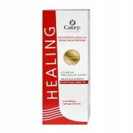 | Healing Shampoo  Szampon Healing zawiera piroktonian  olaminy, substancję o działaniu  przeciwłupieżowym, przeciwbakteryjnym  i przeciwgrzybiczym. Szampon przeznaczony  jest do stosowania w przypadku łupieżu do  każdego rodzaju włosów.  Healing Herbal Shampoo  Szampon Healing Herbal, oprócz  piroktonianu olaminy o właściwościach  przeciwbakteryjnych i przeciwgrzybiczych,  został wzbogacony o ziołowy ekstrakt  z brzozy, rozmarynu, rumianku i pokrzywy,  które działają przeciwłojotokowo  i przeciwłupieżowo. Przeznaczony jest do  pielęgnacji przetłuszczających się włosów  z tendencją do łupieżu.
6 | Plums Krem do stylizacji loków- 250ml.- CATZY  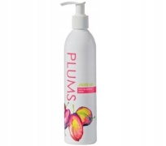 | Krem do stylizacji włosów kręconych nadający lokom piękny kształt, podkreśla naturalny skręt. Doskonale nawilża suche włosy i zapobiega ich elektryzowaniu się. Produkt zwiększa objętość i nadaje włosom połysk
7 | Catzy / Brelil SALON FORMAT | Mocny lakier do włosów z efektem pamięci do użytku profesjonalnego. Zapewnia długotrwałe utrwalenie i nadaje włosom piękny połysk, nie pozostawiając osadu. Z łatwością rozczesuje się i posiada bardzo przyjemny zapach. Pojemność: 500ml
8 | BB Mousse - Pianka BRELIL | BB Mousse  Odbudowująca pianka kondycjonująca  z nieodpartym zapachem. Dodaje blasku,  wzmacnia, rozplątuje i zmiękcza włosy.  Odżywia, odbudowuje zniszczenia, ułatwia  stylizację, eliminuje elektryzowanie  i poprawia utrwalenie, nadając objętości  i zapobiegając rozdwajaniu końcówek.
9 | Hair Beauty Booster  Upiększający booster do włosów z kwasem hialuronowym | Szybko działający, skoncentrowany  aktywator z kwasem hialuronowym,  który zapewnia włosom nawilżenie,  blask, wzmocnienie oraz ochronę  przed wysoką temperaturą - włos  może wytrzymać aż 100 przeciągnięć  prostownicą bez ryzyka zniszczenia
10 | Farba do włosów - 100ml | PRESTIGE  Farba do włosów wzbogacona o naturalny olejek kameliowy oraz technologię Colour Amplifier,  która wzmacnia długotrwałość koloru. Olejek kameliowy posiada dużą zawartość witaminy  E, która głęboko odżywia i wzmacnia włosy, nadając im piękny blask. Dodatkowo naturalna,  roślinna luminescina (pozyskana z ginury pomarańczowej) nadaje włosom niepowtarzalny  połysk, absorbuje szkodliwe promienie UV i odbija, zamieniając je w źródło światła. Posiada  piękny owocowo-kwiatowy zapach.  • Pigment wypłukuje się 4 razy mniej niż w porównaniu z innymi profesjonalnymi farbami  • 100% pokrycie siwizny  • Bliska zgodność z paletą kolorów
11 | Rozjaśniacz do włosów  Blondeforce BF1 | Blondeforce BF1  Włosy są chronione podczas całego procesu  rozjaśniania dzięki wyjątkowemu kompleksowi na bazie sfermentowanego kwasu hialuronowego. Kompleks ten odbudowuje  i napina włókno włosa, wypełniając każde  pęknięcie i utrzymując nawilżenie nawet po spłukaniu, przechwytując i zatrzymując wilgoć z zewnątrz. Rozjaśniacz posiada puder diamentowy, który nadaje włosom niesamowity połysk. Rozjaśnia do 9 poziomów, kremowa konsystencja (po zmieszaniu z Oxilan’em)  pozwala na wykonanie zabiegu każdą techniką
12 | Krem wybielający do włosów  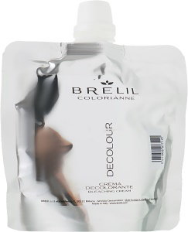 | Bleaching Cream  Rozjaśniacz w kremie o białym kolorze. Dzięki kremowej konsystencji, jest bezpiecznym produktem, który zapobiega wdychaniu toksycznych oparów znajdujących się w tradycyjnych proszkowych rozjaśniaczach. Rozjaśniacz nie niszczy struktury włosa, ponieważ posiada działanie pielęgnujące. Jednocześnie pozostawia  włosy miękkie i nawilżone.  • rozjaśnia do 6-7 poziomów  • idealny produkt do wszystkich technik  • bezpieczny do nakładania na skórę głowy
13 | Catzy Oxi Cat oxydant woda utleniona 1000ml10 vol,20 Vol, 30vol,40vol  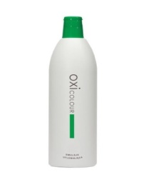 | Catzy Oxi Cat oxydant woda utleniona 1000ml  Emulsja utleniająca w kremie na bazie wody utlenionej. Kremowa konsystencja doskonale miesza się z farbą i ułatwia aplikację.
14 | Preparat zabezpieczający skórę Magic Oil – 200ml | Preparat zabezpieczający skórę. Środek który zabezpiecza skórę twarzy i szyi podczas procesu koloryzacji włosów.
15 | Folie do baleyage- Folia termiczna CATZY BLOND  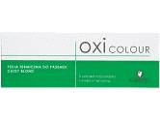 | Folia termiczna - Przezroczysta folia termiczna przeznaczona do koloryzacji i pasemek.  5 odcieni rozjaśnienia. Opak. 500 szt.
16 | Bothalia Peeling peeling do włosów głęboko oczyszczające  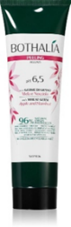 | Peeling zapewnia dokładne i dogłębne oczyszczenie, dzięki któremu włosy będą zrewitalizowane, pełne blasku oraz jeszcze lepiej przygotowane do kolejnych etapów pielęgnacyjnych.  Dokładnie zmywa z włosów zanieczyszczenia i sebum, usuwa pozostałości produktów do stylizacji, usuwa z powierzchni skóry głowy łupież i obumarłe komórki naskórka
17 | Colorforce | Ultra-skoncentrowany czysty pigment do rozjaśniaczy. Usługa rozjaśniania zajmuje jeszcze mniej czasu, ponieważ rozjaśnianie  i tonowanie działają jednocześnie i nie są konieczne kolejne etapy, aby  uzyskać jasny, intensywny, czysty kolor.
18 | Grey Easylayage | Grey Easylayage  Szary rozjaśniacz w proszku rozjaśniający  do 10 tonów. Zawiera fioletowy nadtlenek i  szary pigment, które neutralizują żółte tony,  nadając włosom chłodny, naturalny efekt.  Zawierający keratynę Plex C01 i cukrowy  kondensat – chroni strukturę włosa i  intensywnie nawilża. Delikatny zapach  amoniaku z przyjemnym aromatem zwiększa  komfort pracy.
19 | Aktywator No Yellow | Aktywator No Yellow  Utleniacz z Plex C01 i fioletowym pigmentem  neutralizuje żółte i ciepłe tony, zapewniając  chłodne blondy i efekt platyny. Plex C01  chroni włosy przed uszkodzeniami i wspiera  odbudowę mostków dwusiarczkowych.  Technologia MFS sprawia, że aktywator  działa skutecznie z każdą farbą lub  rozjaśniaczem, bez pogorszenia efektu.
20 | Apples | Apples  Fluid zwiększający objętość  o zapachu zielonych jabłek,  nawilżający i chroniący włosy  podczas stylizacji termicznej.  Zawiera olejek z pestek winogron  i pantenol, pozostawiając włosy  błyszczące, jedwabiste i lekkie,  bez obciążania.

Oferowane artykuły muszą być nowe i pochodzić z bieżącej produkcji. Termin ważności produktów min. 1 rok od daty dostawy.

